
2025 ITS亞太論壇參展組團公告
2025/03/07發布
2025年韓國水原第20屆智慧運輸亞太論壇
20th ITS Asia Pacific Forum, Suwon, 2025
~竭誠邀請各界一起出席韓國水原亞太論壇~
「2025年第20屆智慧運輸亞太論壇20th ITS Asia Pacific Forum」將於2025年5月28~30日於韓國水原市會展中心舉行。大會主題：Hyper-Connected Cities by ITS。本協會將組團前往與會，欲了解亞太各國ITS建設成果及爭取亞太各國ITS商機，敬請把握今年亞太ITS一年一度的盛會。
本協會展覽設置「ITS Taiwan」攤位，展出面積36平方公尺，展現台灣ITS產業實力，呈現台灣ITS建設成果，邀請有興趣推展國際商機的會員及單位共襄盛舉參展，每一展位參展費用預計新台幣40萬元！亦將設置臺北2029 ITS WC展區，本協會已展開組團籌備工作，最新訊息隨時發布，敬請關注本協會最新訊息www.its-taiwan.org.tw。
- 組團規劃：6天5晚，2025/5/26~31
- 團費早鳥優惠(2025年4月7日下午05:00前報名)
單人房：新台幣52,900元/人；雙人房：新台幣46,900元/人。
- 原團費價格(2025年4月7日下午05:00以後報名)
單人房：新台幣57,900元/人；雙人房：新台幣51,900元/人。
【包含桃園-韓國來回經濟艙機票、住宿飯店(含早餐)、韓國仁川機場-飯店交通接駁、5/27首爾城市參訪(含導遊、小費)、水原住宿飯店-大會會場接駁、5/28台灣之夜晚宴、旅責險：500萬旅行社履約責任險+20萬醫療險。】
- 建議行程表：
DAY | 日期 | 起訖點 | 活動內容
1 | 5/26 (一) | 台灣-  韓國水原市 | 05:30桃園機場第一航廈華航櫃檯報到  07:40中華航空CI 160 班機(A330-300)  11:10抵達韓國首爾仁川國際機場  15:00住宿飯店Check in
2 | 5/27 (二) | 韓國水原市 | 08:30 首爾城市參訪(限本協會團員)  18:30 大會VIP Dinner(大會邀請制)
3 | 5/28 (三) | 韓國水原市 | 08:30 ITS亞太論壇報到、參加開幕式、參加會議、參觀大會展覽、技術參觀  15:30台灣館交流酒會  18:30大會歡迎酒會Welcome Reception  19:00台灣之夜晚宴
4 | 5/29 (四) | 韓國水原市 | 09:00參加ITS亞太論壇會議、參觀大會展覽、技術參觀  18:30大會晚宴Gala Dinner(須向大會報名)
5 | 5/30 (五) | 韓國水原市 | 09:00參加ITS亞太論壇會議、參觀大會展覽、技術參觀  14:00 ITS亞太論壇閉幕式
6 | 5/31 (六) | 韓國水原市-台灣 | 08:00住宿飯店Check out  09:00專車接送至韓國首爾仁川國際機場  10:00抵達韓國首爾仁川國際機場報到  12:35搭乘華航CI 161班機(A330-300)  14:10抵達桃園國際機場
- 組團報價不包含大會註冊費用，大會報名註冊已經開始，有意願參與韓國水原ITS亞太論壇的先進，請盡速上大會官網https://www.itsap2025.org/，進行註冊。
2025年ITS亞太論壇註冊費標準
類別 | 標準收費(2025/03/01-2025/05/14)
與會者(全程) | 美金550元
講者及主持人 | 美金300元
學生 | 美金200元
參展證(全程) | 美金500元
觀展者 | 免費(需線上註冊)
2025年ITS亞太論壇議程
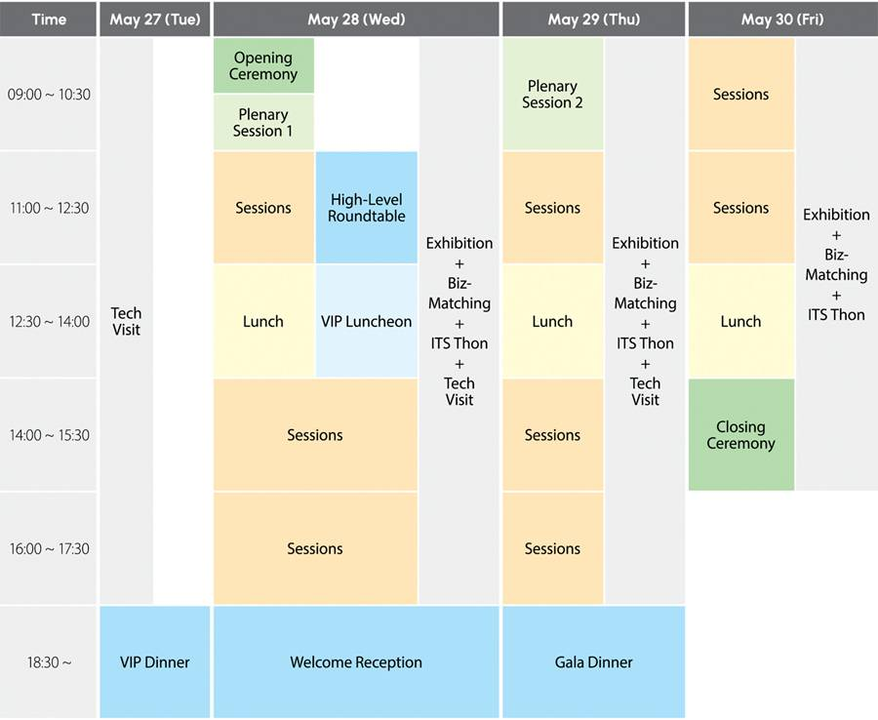
※依大會發布為準。

2025年韓國水原第20屆智慧運輸亞太論壇
~ 組團登記報名表 ~

登記報名表
□ 早鳥優惠(4/7下午5:00前)：單人房5/26~31，5晚住宿，NTD 52,900元/位
□ 早鳥優惠(4/7下午5:00前)：雙人房5/26~31，5晚住宿，NTD 46,900元/位
□ 原團價格(4/7下午5:00後)：單人房5/26~31，5晚住宿，NTD 57,900元/位
□ 原團價格(4/7下午5:00後)：雙人房5/26~31，5晚住宿，NTD 51,900元/位
【包含桃園-韓國來回經濟艙機票、住宿飯店(含早餐)、韓國仁川機場-飯店交通接駁、5/27首爾城市參訪(含導遊、小費)、水原住宿飯店-大會會場接駁、5/28台灣之夜晚宴、旅責險：500萬旅行社履約責任險+20萬醫療險。】
※報名確認後，將由承辦旅行社收取訂金新台幣20,000元，若本人無法成行時，將扣除必要費用後退款。
類 別
□ 出訪人員 □ 出訪人員眷屬
個 人 資 料
中文姓名
任職單位 |  | 職稱
行動電話 |  | E-mail
- 早鳥優惠日期：2025年4月7日下午5:00前，成團人數20人。
- 報名住宿雙人房，若無團員配房時，則團費以單人房計費。
- 繳費方式：訂金新台幣20,000元，由承辦旅行社收取團費並開立代收轉付證明。
- 承辦旅行社：旅天下聯合國際旅行社，地址：台北市民生東路三段10號6樓。
- 承辦聯絡人：游佳陵主任。
聯繫方式：手機：0922-693-679
Line ID：fish215215
E-mail：fishyu@gounitravel.com 。

